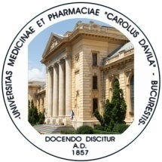
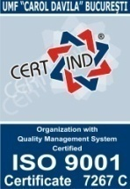
UNIVERSITATEA DE MEDICINĂ ȘI FARMACIE
“CAROL DAVILA” din BUCUREȘTI
FACULTATEA DE MEDICINA
DECANAT
B-dul Eroii Sanitari, nr. 8, sector 5, Bucuresti, cod 050474
Tel/Fax 021 318 07 60, e-mail: decanatmedicina@umfcd.ro

DATE PROBA DIDACTICA – CONCURS ASISTENT SEMESTRUL II - an universitar 2017/2018

NR. CRT. | DEPARTAMENT | DISCIPLINA | POSTUL SCOS LA CONCURS | DATA, LOC SI ORA PROBA DIDACTICA
 | DEP. 5- CLINIC - MED. INTERNA, CARDIOLOGIE, GASTROENTEROLOGIE, HEPATOLOGIE, REUMATOLOGIE, GERIATRIE | MEDICINA INTERNA - SCUB | ASISTENT POZ. 10 | 12.09.2018, ORA 9.00 AMFITEATRU, ETAJ 7, SCUB
 | DEP. 13 CLINIC – OBSTETRICA GINECOLOGIE | OG SI NEONATOLOGIE– SP. CL. POLIZU | ASISTENT POZ. 13 | 12.09.2018, ORA 11.00, CENTRUL DE EXCELENTA MATERNO-FETALA A INSMC “ALESSANDRESCU –RUSESCU”, SPITALUL POLIZU
 |  | OG - SUUB | ASISTENT POZ. 10 | 13.09.2018, ORA 12.00, SALA DE CURS, ETAJ 5, CLINICA DE OBSTETRICA GINECOLOGIE, SUUB
 | DEP. 14 CLINIC – ORTOPEDIE - ATI | ORTOPEDIE SCUB | ASISTENT POZ. 10 | 14.09.2018, ORA 9.00, SEDIUL CLINICII DE ORTOPEDIE SCUB

